ЛГП-03.12 |  | Песочный дворик с горкой ЛГП-03.12
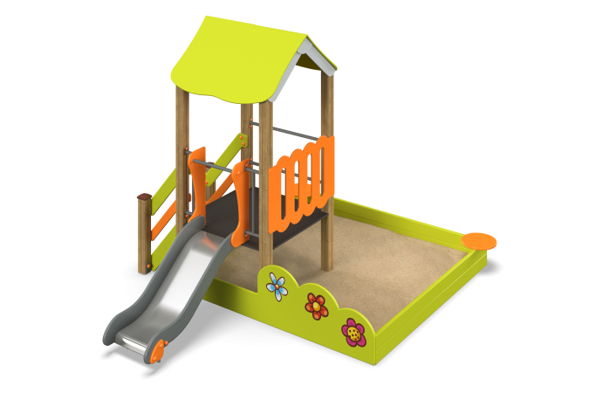

Размеры, мм: | 2800x3550x2550 | Вес, кг: | 246
Характеристики материалов
Материалы: влагостойкая березовая фанера, дерево, металл, акриловая краска, лак, порошковая краска.
Комплекс состоит из 6 опорных столбов сечением 100 мм х 100 мм, произведенных из деревянного клееного бруса, состоящего из трех ламелей хвойных пород. На гранях столбов, по центру, по всей длине фрезерованная разгрузочная канавка. Все столбы отшлифованы, кромки скруглены (радиус скругления 20 мм). Обработанные поверхности покрыты тонированным и бесцветным лаком. Верхние торцы столбов лестницы закрыты пластиковыми накладками.
Опорные столбы в основании имеют металлические подпятники П-образной формы толщиной стенки 3 мм с приваренной к ним трубой диаметром 42,3 мм с толщиной стенки 2,8 мм. Все подпятники окрашены порошковой краской.
Крыша песочного дворика выполнена из высокопрочной влагостойкой березовой фанеры 2-го сорта толщиной15 мм.
Ограждающие фанерные элементы лестницы, домика, фигурный борт песочницы и круглые сидения выполнены из фанеры толщиной 21 мм.
По двум углам песочницы, с внутренней стороны, для фиксации бортов, установлены металлические уголки сечением 50 мм х 50 мм с толщиной стенки 5 мм и длинной 500 мм. В уголках предварительно просверлены отверстия, диаметром 6 мм, для фиксации бортов песочницы. С верху уголки закрыты круглыми сидениями.
На фигурный борт песочницы, с внешней стороны, нанесены изображения цветов ромашек, выполненных печатным способом. Изображения напечатаны с использованием атмосферостойких чернил отверждаемых ультрафиолетом.
Три прямых борта песочницы выполнены из двух рядов сухой ( строганой доски хвойных пород сечением 32 мм х 110 мм. Все доски отшлифованы, кромки верхнего ряда досок скруглены. Обработанные поверхности покрыты в два слоя акриловой краской.
Горка имеет высоту 600 мм. Скат горки изготовлен из цельного листа нержавеющей стали толщиной 1,2 мм. Опорные элементы горки выполнены из металлического профиля сечением 40 мм х 20 мм и трубы диаметром 26,8 мм. Борта горки изготовлены из влагостойкой фанеры толщиной 21 мм. Выступающие металлические части металлических профилей закрыты фанерными декоративными элементами. Стартовая площадка горки имеет выступающие боковые ограждения, выполненные из фанеры толщиной 21 мм с горизонтально-расположенной перекладиной, не позволяющей детям выбегать на скат.
Пол площадки горки и ступени лестницы песочного дворика выполнены из высокопрочной влагостойкой ламинированной фанеры толщиной 15 мм с антискользящим покрытием.
Пол площадки установлен на раму, выполненную из металлической круглой трубы диаметром 33,5 мм. На раме имеются «ушки» с отверстиями для фиксации пола.
Под каждой ступенькой установлена стяжка длинной 858 мм выполненная из металлического профиля сечением 20 мм х 40 мм. по торцам стяжек и по середине установлены металлические пластины толщиной 4 мм с отверстиями 9 мм для фиксации бортов и ступеней лесенки.
Все элементы, выполненные из фанеры, окрашены в два слоя акриловой краски и имеют специальное покрытие – антиграффити.
Все имеющиеся металлические детали зачищены, обезжирены, и покрыты порошковой полиэфирной краской.
Весь крепеж оцинкован. Выступающие части резьбовых соединений закрыты пластиковыми заглушками.
Комплектация:
Опорные столбы – 6 шт;
Полы – 1 шт;
Домик с горкой – 1 компл;
Песочница с сидениями – 1 компл;
Заполнения – 1 компл.
Комплект крепежа – 1 шт.

